Службени лист

ОПШТИНЕ ВРБАС

БРОЈ 23. ВРБАС 29. НОВЕМБАР 2022. ГОДИНА LVI

114.

У складу са чланом 25. Закона о бесплатној правној помоћи („Службени гласник РС'', број 87/2018) и члана 35. став 1. Пословника Општинског већа општине Врбас („Службени лист општине Врбас '' , број 35/2020 ), на седници одржаној дана 29. новембра 2022. године, Општинско веће општине Врбас, донело је

КОДЕКС ПРОФЕСИОНАЛНЕ ЕТИКЕ ПРУЖАОЦА БЕСПЛАТНЕ ПРАВНЕ ПОМОЋИ

Циљ Кодекса

Члан 1.
Циљ Кодекса професионалне етике пружаоца бесплатне правне помоћи је прихватање основних начела морално оправданог и етичког понашања у његовом раду.
Кодекс садржи начела понашања и етичке стандарде најбоље праксе у односима пружаоца и корисника бесплатне правне помоћи.
Пошто је природа посла пружања бесплатне правне помоћи повезана са јавним и опште друштвеним интересима, у духу је овог Кодекса да сви који се њиме баве имају личну одговорност за деловање у складу са највишим етичким стандардима.

Опште одредбе

Члан 2.

У обављању своје професије пружалац бесплатне правне помоћи се обавезује да ће се придржавати начела изнетих у Закону о бесплатној правној помоћи.
Кодекс позива на поштовање важећих прописа Републике Србије, делотворан и једнак приступ правди, забрану дискриминације и кршења права грађана, као и свих осталих важећих закона и других правних аката.
Пружалац правне помоћи се обавезује да поштује достојанство и интегритет личности корисника.
Пружалац бесплатне правне помоћи мора водити рачуна о могућем сукобу интереса и изузети се ако исти постоји.
Лице задужено за одлучивање о захтевима за пружање бесплатне правне помоћи које је упутило корисника бесплатне правне помоћи на пружаоца исте, односно на лице које ради на пружању бесплатне правне помоћи код пружаоца, има обавезу да о сукобу интереса без одлагања обавести субјекте погођене сукобом.
Пружалац бесплатне правне помоћи не може од корисника да тражи или прими новац или други вредан поклон као надокнаду за обављање послове пружања бесплатне правне помоћи.

У обављању послова пружања бесплатне правне помоћи забрањен је сваки вид корупције.

Поверљиве информације

Члан 3.

Пружалац бесплатне правне помоћи ће чувати поверљиве информације садашњих, прошлих и потенцијалних корисника бесплатне правне помоћи у складу са Законом.

Пружалац бесплатне правне помоћи је дужан да све информације до којих је дошао приликом обављања свог посла и које су поверљивог карактера или могу бити поверљивог карактера, третира као поверљиве информације, да чува те информације и не износи их трећим лицима.
Изузетак су само информације, које могу бити затражене од надлежних државних и других органа у одговарајућем законском поступку.
У обављању свог посла пружалац бесплатне правне помоћи је дужан да се у мери у којој је то могуће увери у истинитост усмених и писмених тврдњи, које му износи корисник бесплатне правне помоћи.

Стручност

Члан 4.

Пружалац бесплатне правне помоћи обавља делатности стручно и професионално, у складу са Законом и другим важећим прописима, тако да својим радом и понашањем оправдава и учвршћује поверење странака, судова и других државних органа.
Савесност

Члан 5.

Пружалац бесплатне правне помоћи је дужан да своју делатност обавља савесно. Савесност подразумева независност, брижљивост, марљивост и благовременост у испуњавању дужности у законским роковима.

Завршне одредбе

Члан 6.

Овај Кодекс ступа на снагу осмог дана од дана објављивања у „Службеном листу општине Врбас ''.

ОПШТИНСКО ВЕЋЕ ОПШТИНЕ ВРБАС Заменик председника Општинског већа,
Број : 06- 4 -279 /2022 – III /02 Тијана Алексић, с.р.
Дана : 29. новембар 2022. године
ВРБАС

115.
На основу члана 2. став 1. тачка 3 , члана 59, 60. и 63. Закона о спречавању корупције („Службени гласник РС“, број 35/2019, 88/2019, 11/2021 – аутентично тумачење 94/2021 и 14/2022), члана 9. Закона о запосленима у аутономним покрајинама и јединицама локалне самоуправе („Службени гласник РС“, број 21/2016, 113/2017, 113/2017 – I други закон, 95/2018 и 114/2021), Правилником о поклонима јавних функционера („Службени гласник РС“, број 118/20), члана 61. Статута општине Врбас („Службени лист општине Врбас“, број 26/2018 и 9/2022) и члана 20. Одлуке Општинском већу општине Врбас /„Службени лист општине Врбас“, број 34/2020/, Општинско веће општине Врбас, на седници одржаној 29. новембра 2022. године, донело је

П Р А В И Л Н И К
О ПОКЛОНИМА ЈАВНИХ ФУНКЦИОНЕРА У ОРГАНИМА ОПШТИНЕ ВРБАС

I ОПШТЕ ОДРЕДБЕ

Члан 1.

Овим Правилником уређује се начин располагања поклонима које у вези са вршењем јавне функције прима функционер који је изабран , именован или постављен у органима општине Врбас /Скупштини општине, Општинском већу, Председник општине, Општинска управа општине Врбас и Правобранилаштво општине Врбас, у даљем тексту: органи општине/ и члан породице јавног функционера /у даљем тексту: члан породице/ и вођење евиденције о поклонима.
Члан 2.

Поклон је ствар, право или услуга дата или учињена без одговарајуће накнаде, односно корист или погодност учињена јавном функционеру или члану породице јавног функционера.
Јавни функционер и члан породице не сме да прими поклон у вези с вршењем јавне функције, изузев протокoларног или пригодног поклона,
Протоколарни поклон је поклон који јавни функционер или члан породице прима од представника стране државе , међународне организације или страног физичког или правног лица приликом службене посете или у другим сличним приликама.
Пригодни поклон је поклон који се прима у приликама када се традиционално размењују поклони.
Примљени протоколарни и пригодни поклони постају јавна својина општине, у складу са Законом који уређује јавну својину.

Члан 3.

Јавни функционер је дужан да у року од осам дана од дана пријема пригодног и протоколарног поклона , односно од повратка у земљу преда поклон органу јавне власти у коме је на јавној функцији , а орган јавне власти да поклон даље преда органу надлежном за поступање са стварима у јавној својини.
Поклони поклоњени општини Врбас се чувају на пригодан начин у просторијама органа општине Врбас. О датим поклонима у име општине и примљеним поклонима поклоњеним општини , води се евиденција у складу са законом и овим Правилником.

Члан 4.

Јавни функционер и члан породице могу да приме и изузетно имају право да задрже у својини протоколарни и пригодни поклон чија вредност не прелази 10% просечне месечне зараде без пореза и доприноса у Републици Србији, али тако да укупна вредност у својини задржаваних поклона у календарској години не пређе износ од једне просечне месечне зараде, без пореза и доприноса у Републици Србији.
Поклон који је задржао у својину члан породице рачуна се јавном функционеру у укупну вредност поклона које је задржао у својини у календарској години.

Члан 5.

Вредност поклона је тржишна цена поклона, на дан када је поклон понуђен, односно примљен.
Тржишна цена поклона је просечна цена предмета или услуге на тржишту, односно просечна цена предмета или услуге сличне врсте и вредности у слободној продаји на тржишту.

II ЗАБРАНА, ОДНОСНО ОГРАНИЧЕЊА КОД ПРИМАЊА ПОКЛОНА

Члан 6.

Протоколарни поклони и пригодни поклони за које се након уручења утврди да прелазе вредност од 10% просечне месечне зараде без пореза и доприноса у Републици Србији , односно поклони чија укупна вредност у календарској години премашује износ од једне просечне месечне зараде, без пореза и доприноса у Републици Србији, постају јавна својина општине Врбас.
У протоколарне и пригодне поклоне без обзира на њихову вредност не рачунају се поклони:
- чије би уручивање, односно пријем представљало кривично дело,
- чије је уручење или пријем забрањено прописима,
- ако су уручени у облику новца, хартија од вредности,
- ако би њихов пријем био у супротности са етичким стандардима који важе за поједине врсте функционера.
Поклони из претходног става не могу постати власништво функционера, ни јавна својина и потребно их је одбити, вратити поклонодавцу, односно треба са њима поступати у складу са прописима.
Забрана и ограничења из овог члана односе се и на случајеве када се поклон у вези са вршењем јавне функције функционера уручује повезаним лицима.

III ПОСТУПАЊЕ У СЛУЧАЈУ ПРИМАЊА ПОКЛОНА

Члан 7.

Јавни функционер који прими поклон у вези са вршењем јавне функције дужан је да за сваки поклон испуни обавештење о примљеном поклону (Образац 1.) и да га преда Служби Скупштине општине Општинске управе општине Врбас /у даљем тексту: Служба Скупштине општине/ у року од десет дана од дана пријема поклона, односно од повратка у земљу. Функционер предаје обавештење о примљеном поклону и када је поклон примио члан породице.
У обавештење треба да упише следеће податке: своје лично име и функцију коју врши у органима општине Врбас, име, презиме и адресу поклонодавца, односно име и седиште правног лица или органа, уколико је поклон дат у име правног лица или органа, датум пријема поклона, податак да ли се ради о протоколарном или пригодном поклону, повод за уручење поклона, опис поклона, вредност поклона, податак на који је начин одређена вредност поклона, податак да ли је поклон постао власништво функционера или јавна својина општине Врбас, датум испуњавања обавештења и потпис функционера.
О предаји обавештења о примљеном поклону функционеру се на његов захтев издаје писана потврда. Службено лице у Служби Скупштине општине у попуњено обавештење уноси редни број и улаже га у збирку обавештења. Збирка обавештења се чува као архивски материјал.
Служба Скупштине општине је дужна да води евиденцију о примљеним поклонима и да примерак евиденције за предходну календарску годину, израђен на обрасцу прописаном овим Правилником (Образац 2.), уз потврде о предатим поклонима који су постали јавна својина, достави Агенцији за спречавање корупције најкасније до 1. марта текуће године.
Члан 8.

Ако је јавном функционеру понуђен поклон који не сме да прими, дужан је да понуду одбије и да саопшти поклонодавцу, да ако прими поклон он постаје јавна својина општине Врбас. Функционер је дужан да у најкраћем року поднесе писани извештај о наведеном случају Општинском већу и Агенцији за спречавање корупције. Поклоне који постану јавна својима општине функционер треба одмах након пријема да преда Служби Скупштине општине и да испуни обавештење о примљеном поклону.
О предатом поклону, који је постао јавна својина општине Врбас, функционеру се издаје писана потврда.

Члан 9.

Приликом попуњавања обавештења, јавни функционер је дужан да означи тржишну цену поклона. Ако је поклон такав да се не може одредити његова тржишна вредност, ако је уметничко дело или предмет који представља историјску вредност или другу вредност која се не може проценити према тржишним критеријумима, вредност поклона ће утврдити надлежна комисија Одељења локалне пореске администрације, или стручно лице.

Члан 10.

Ако функционер прими поклон поштом или на други посредан начин, навешће ту чињеницу у обавештењу о примљеном поклону. У том случају у обавештење ће уписати податке који су му код пријема поклона познати.

IV ЕВИДЕНЦИЈА ПОКЛОНА

Члан 11.

Евиденција поклона представља јединствену листу примљених поклона, сачињену на основу поднетих обавештења о примљеним поклонима функционера, означену редним бројем, према хронолошком редоследу примања. Евиденција садржи: назив органа у којој функционер врши јавну функцију, име и презиме функционера, функцију коју врши, име, презиме и адресу поклонодавца, односно име и седиште правног лица или органа, уколико је поклон дат у име правног лица или органа, датум пријема поклона, податак да ли се ради о протоколарном или пригодном поклону, опис поклона, вредност поклона или податак да је процена у току, податак да ли је поклон постао власништво функционера или јавна својина општине Врбас, место и датум попуњавања евиденције, потпис одговорног лица и место за печат (М.П.). Евиденција поклона води се за временски период календарске године. Сваки функционер има право на увид у евиденцију поклона у вези са подацима који се односе на исти.

Члан 12.

Одговорно лице за правилно вођење евиденције поклона је Секретар Службе Скупштине општине.
Лице из става 1. овога члана је дужно да до 1. марта текуће године, евиденцију поклона за претходну годину достави Агенцији за спречавање корупције у електронској форми - приступом апликацији на веб сајту Агенције и у штампаној форми-непосредно, препорученом поштанском пошиљком, одмах а најкасније у року од осам дана по добијању програмски генерисане шифре којом се потврђује електронска регистрација евиденције поклона. На основу прикупљених примерака евиденције, Агенција за спречавање корупције израђује каталог примљених поклона за претходну календарску годину и објављује га на свом сајту до 1. јуна текуће године.

V НАДЗОР НАД СПРОВОЂЕЊЕМ ОДРЕДБИ ПРАВИЛНИКА

Члан 13.

Унутрашњу контролу спровођења одредби овог Правилника спроводи Начелник Општинске управе општине Врбас или лице које он овласти.
Спољну контролу спровођења одредби овог Правилника спроводи Агенција за спречавање корупције у складу са овлашћењима која су утврђена Законом о Агенцији за спречавање корупције.

VI ЗАВРШНЕ ОДРЕДБЕ

Члан 14.

Обавештење о примљеном поклону функционера саставни је део овог Правилника и штампан је уз Правилник (Образац 1.). Образац за израду јединствене листе евиденције поклона функционера саставни је део овог Правилника и штампан је уз Правилник (Образац 2.).

Члан 15.

Овај Правилник ступа на снагу осмог дана од дана објављивања у „Службеном листу општине Врбас“.

ОПШТИНСКО ВЕЋЕ ОПШТИНЕ ВРБАС Заменик председника Општинског већа,
Број : 06- 4 -298 /2022 – III /02 Тијана Алексић, с.р.
Дана : 29. новембар 2022. године
ВРБАС

Oбразац 1.
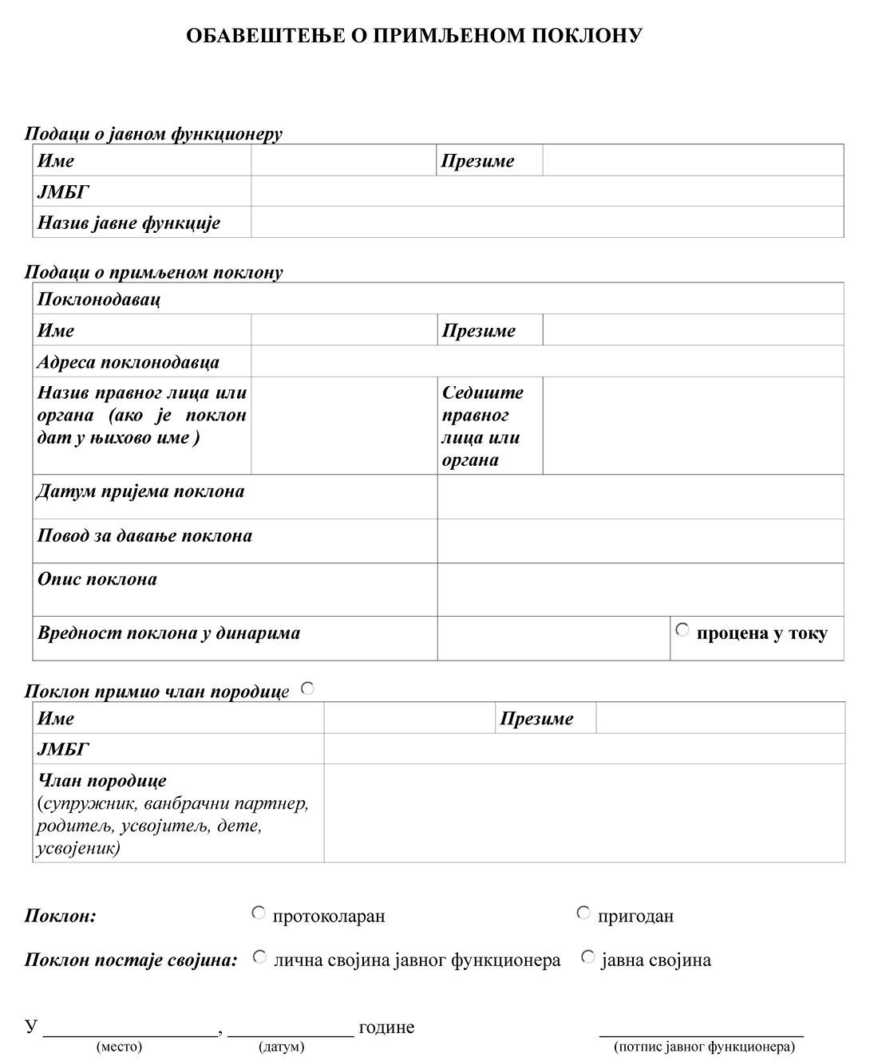

Oбразац 2.
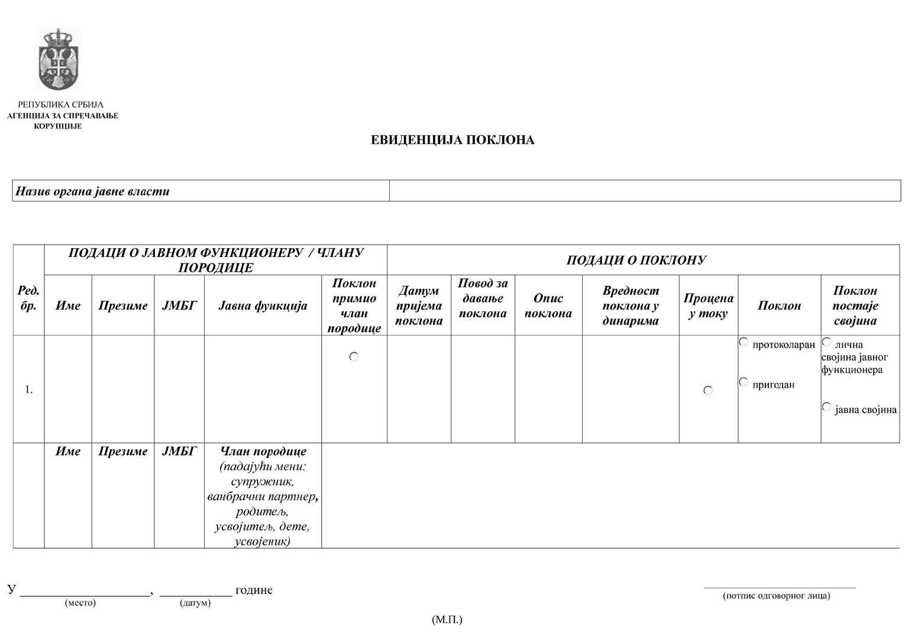

116.

На основу члана 46. став 1. тачка 7. Закона о локалној самоуправи („Службени гласник Републике Србије“ , број 129/2007, 83/2014 - др.закон, 101/2016 - др. закон и 47/2018 и 111/2021-др. закон), члана 51. став 1. тачка 2. и члана 53. Закона о запосленима у аутономним покрајинама и јединицама локалне самоуправе („Службени гласник Републике Србије“ , број 21/2016, 113/2017,95/2018 и 113/2017- др. закон), члана 61. став 1. тачка 9. Статута општине Врбас („Службени лист општине Врбас“, број 26/2018, и 9/2022) и члана 13. став 1. тачка 10. и члана 20. став 1. Одлуке о општинском већу („Службени лист општине Врбас“, број 34/2020), Општинско веће општине Врбас, на седници одржаној 29. новембра 2022. године, донело је

Р Е Ш Е Њ Е

I

Ивани Крезовић, престаје рад на положају Начелника Општинске управе општине Врбас са 29. новембром 2022. године због поднете оставке.

II

Ово Решење објавиће се у „Службеном листу општине Врбас“.

О б р а з л о ж е њ е

Чланом 51. и 53. Закона о запосленима у аутономним покрајинама и јединицама локалне самоуправе („Службени гласник Републике Србије“, број 21/2016, 113/2017,95/2018 и 113/2017- др. закон) престанак рада службеника на положају утврђује се Решењем које доноси орган надлежан за постављење службеника на положају у року од 8 дана од дана наступања разлога због којих је рад на положају престао.
Како је Ивана Крезовић дана 28. новембра 2022. године поднела оставку на дужност Начелника Општинске управе општине Врбас, донето је Решење као у диспозитиву.

Поука о правном средству:
Против овог Решења жалба није допуштена, али може да се покрене управни спор.

ОПШТИНСКО ВЕЋЕ ОПШТИНЕ ВРБАС Заменик председника Општинског већа,
Број : 06- 4 -285 /2022 – III /02 Тијана Алексић, с.р.
Дана : 29. новембар 2022. године
ВРБАС

117.

На основу члана 56. став 2. Закона о запосленима у аутономним покрајинама и јединицама локалне самоуправе („Службени гласник Републике Србије“ , број 129/2007, 83/2014 - др.закон, 101/2016 - др. закон и 47/2018 и 111/2021-др. закон), члана 61. став 1. тачка 9. Статута општине Врбас („Службени лист општине Врбас“, број 26/2018, и 9/2022) и члана 13. став 1. тачка 10. и члана 20. став 1. Одлуке о општинском већу („Службени лист општине Врбас“, број 34/2020), Општинско веће општине Врбас на седници одржаној 29. новембра 2022. године, донело је

Р Е Ш Е Њ Е

I

Тијана Вуковић, дипломирани правник из Бачког Доброг Поља, поставља се на положај вршиоца дужности Начелника Општинске управе општине Врбас почев од 30. новембра 2022. године.
II

Ово Решење објавити у „Службеном листу општине Врбас“.

О б р а з л о ж е њ е

Члан 56. став 2. Закона о запосленима у аутономним покрајинама и јединицама локалне самоуправе („Службени гласник Републике Србије“ , број 129/2007, 83/2014 - др.закон, 101/2016 - др. закон и 47/2018 и 111/2021-др. закон) предвиђа да уколико није постављен начелник управе, као ни његов заменик, до постављења начелника управе, као и када начелник управе није у могућности да обавља дужност дуже од 30 дана, Веће може поставити вршиоца дужности - службеника који испуњава утврђене услове за радно место службеника на положају, који ће обављати послове начелника управе, најдуже на три месеца, без спровођења јавног конкурса.

Како су се стекли услови за примену цитираног члана Закона о запосленима у аутономним покрајинама и јединицама локалне самоуправе („Службени гласник Републике Србије“ , број 129/2007, 83/2014 - др.закон, 101/2016 - др. закон и 47/2018 и 111/2021-др. закон), донето је Решење као у диспозитиву.

Поука о правном средству:
Против овог Решења жалба није допуштена, али може да се покрене управни спор.

ОПШТИНСКО ВЕЋЕ ОПШТИНЕ ВРБАС Заменик председника Општинског већа,
Број : 06- 4 -288 /2022 – III /02 Тијана Алексић, с.р.
Дана : 29. новембар 2022. године
ВРБАС
118.
На основу члана 69. став 1. тачка 3. Закона о јавним предузећима („Службени гласник Републике Србије“, број 15/2016 и 88/2019), члана 28. став 2. Закона о комуналним делатностима („Службени гласник Републике Србије“, број 88/2011, 104/2016 и 95/2018), члана 5. став 5. Одлуке о обављању комуналних делатности, („Службени лист општине Врбас, број 5/2018-пречишћен текст,18/2018, 23/2018, 25/2019, 5/2021 и 14/2022), члана 14. Одлуке о јавним паркиралиштима („Службени лист општине Врбас, број 14/2022 и 21/2022) и члана 61. Статута општине Врбас („Службени лист општине Врбас“, број 26/2018 и 9/2022), решавајући по Захтеву Јавног комуналног предузећа Комуналац Врбас, Општинско веће општине Врбас, на седници одржаној дана 29. новембра 2022. године, донело је

Р Е Ш Е Њ Е

I Даје се сагласност на Одлуку Надзорног одбора јавног комуналног предузећа Комуналац Врбас број 04-12190/3 од 07.11.2022. године, којом je утврђена цена комуналне услуге управљања јавним паркиралиштима у врбасу.

II Утврђују се ценe коришћења јавних паркиралишта за моторна возила у следећим износима:

- Једнократно паркирање

Назив услуге | Цена без ПДВ | ПДВ 20% | Цена са ПДВ
Паркинг карта за један сат паркирања – ЖУТА ЗОНА | 41,67 | 8,33 | 50,00
Паркинг карта за један сат паркирања – ПЛАВА ЗОНА | 29,17 | 5,83 | 35,00

- Вишекратно паркирање

Назив услуге | Цена без ПДВ | ПДВ 20% | Цена са ПДВ
Паркинг карта за целодневно паркирање– ПЛАВА ЗОНА | 100,00 | 20,00 | 120,00

- Претплата на паркирање

Назив услуге | Цена без ПДВ | ПДВ 20% | Цена са ПДВ
Претплатна карта за неограничено коришћење паркиралишта у ЖУТОЈ ЗОНИ за месец | 2.083,33 | 416,67 | 2.500,00
Претплатна карта за неограничено коришћење паркиралишта у ПЛАВОЈ ЗОНИ за месец | 1.458,33 | 291,67 | 1.750,00
Претплатна карта за неограничено коришћење паркиралишта у ЖУТОЈ ЗОНИ за 12 месеци | 20.833,33 | 4.166,67 | 25.000,00
Претплатна карта за неограничено коришћење паркиралишта у ПЛАВОЈ ЗОНИ за 12 месеци | 14.583,33 | 2.916,67 | 17.500,00
Претплатна карта за станаре за месец | 100,00 | 20,00 | 120,00
Претплатна карта за станаре за 12 месеци | 1.000,00 | 200,00 | 1.200,00

- Посебна паркинг карта

Назив услуге | Цена без ПДВ | ПДВ 20% | Цена са ПДВ
Посебна паркинг карта | 666,67 | 133,33 | 800,00

- Резервација паркинг места

Назив услуге | Цена без ПДВ | ПДВ 20% | Цена са ПДВ
Резервација паркинг места у ЖУТОЈ ЗОНИ за месец | 12.500,00 | 2.500,00 | 15.000,00
Резервација паркинг места у ЖУТОЈ ЗОНИ за 12 месеци | 125.000,00 | 25.000,00 | 150.000,00
Резервација паркинг места у ПЛАВОЈ ЗОНИ за месец | 9.166,67 | 1.833,33 | 11.000,00
Резервација паркинг места у ПЛАВОЈ ЗОНИ за 12 месеци | 91.666,67 | 18.333,33 | 110.000,00
- Накнада за уклањање возила

Назив услуге | Цена без ПДВ | ПДВ 20% | Цена са ПДВ
Накнада за уклањање возила (по налогу саобраћајне инспекције или саобраћајне полиције) | 10.416,67 | 2.083,33 | 12.500,00
Накнада за покушај уклањања возила (по налогу саобраћајне инспекције или саобраћајне полиције) | 2.083,33 | 416,67 | 2.500,00

III Утврђене цене ће се примењивати протеком рока од 30 дана од дана давања ове
сагласности.

IV Ово Решење објавиће се у „Службеном листу општине Врбас“.

О б р а з л о ж е њ е

Јавно комунално предузеће Комуналац Врбас из Врбаса је дана 08.11.2022. године доставило Општинском већу општине Врбас Захтев за давање сагласности на Одлуку Надзорног одбора ЈКП Комуналац Врбас број 04-12190/3 од 07.11.2022. године.
Правни основ за доношење предметне Одлуке садржан је у члану 5. став 5. Одлуке о обављању комуналних делатности и члану 14. Одлуке о јавним паркиралиштима.
Одредбама Одлуке о јавним паркиралиштима, обављање делатности управљања општим и посебним паркиралиштима на територији општине Врбас поверено је ЈКП „Комуналац“ Врбас.
На основу Идејног проjекта система наплате и контроле стационираног саобраћаја у Врбасу (јул 2022.године) и анализом трошкова обављања предметне делатности, као и на основу тренутно важећих цена у окружењу, формиран је предлог накнада за коришћење паркиралишта моторних возила.
Саветодавно тело је, у складу са чланом 82, став 4. Закона о заштити потрошача („Службени гласник РС“, броj 88/2021), дало Мишљење број 04-11959 од 31.10.2022. године, у коме се сагласило са предложеним ценама.
Општинско веће општине Врбас, разматрајући предметни захтев, у складу са датим овлашћењима донело је решење као у диспозитиву.

ОПШТИНСКО ВЕЋЕ ОПШТИНЕ ВРБАС Заменик председника Општинског већа,
Број : 06- 4 -280 /2022 – III /02 Тијана Алексић, с.р.
Дана : 29. новембар 2022. године
ВРБАС
119.

На основу члана 69. став 1. тачка 3. Закона о јавним предузећима („Службени гласник Републике Србије“, број 15/2016 и 88/2019), члана 28. став 2. Закона о комуналним делатностима („Службени гласник Републике Србије“, број 88/2011, 104/2016 и 95/2018), члана 5. став 5. Одлуке о обављању комуналних делатности, („Службени лист општине Врбас, број 5/2018-пречишћен текст,18/2018, 23/2018, 25/2019, 5/2021 и 14/2022) и члана 61. Статута општине Врбас („Службени лист општине Врбас“, број 26/2018 и 9/2022), решавајући по Захтеву Јавног комуналног предузећа Комуналац Врбас, Општинско веће општине Врбас, на седници одржаној дана 29. новембра 2022.године, донело је

Р Е Ш Е Њ Е

I Даје се сагласност на Одлуку Надзорног одбора Јавног комуналног предузећа Комуналац Врбас број 04-12190/2 од 07.11.2022. године, којом je промењена цена комуналних услуга снабдевања водом за пиће и пречишћавања и одвођења отпадних вода /канализација/ у Врбасу и насељеним местима општине Врбас.

II Утврђују се ценe комуналних услуга снабдевања водом за пиће и пречишћавања и
одвођења отпадних вода /канализација/ за следеће категорије корисника услуга:

1) цена производње и дистрибуције воде по m³ у месту Врбас и насељеним местима
општине Врбас: Куцура и Савини Село

 |  | цена  дин | пдв 10%  дин | укупно са пдв 10%  дин
1 | за домаћинства | 76.35 | 7.64 | 83.99
2 | за кориснике пословног простора | 89.75 | 8.97 | 98.72
3 | за буџетске кориснике | 76.35 | 7.64 | 83.99

2) цена производње и дистрибуције воде по m³ у насељеним местима општине Врбас:
Бачко Добро Поље, Змајево и Равно Село

 |  | цена  дин | пдв 10%  дин | укупно са пдв 10%  дин
1 | за домаћинства | 58.73 | 5.87 | 64.60
2 | за кориснике пословног простора | 89.75 | 8.97 | 98.72
3 | за буџетске кориснике | 58.73 | 5.87 | 64.60

3) цена канализације по m³ у месту Врбас

 |  | цена  дин | пдв 10%  дин | укупно са пдв 10%  дин
1 | за домаћинства | 58.18 | 5.82 | 63.99
2 | за кориснике пословног простора | 64.87 | 6.49 | 71.36
3 | за буџетске кориснике | 58.18 | 5.82 | 63.99

III Утврђене цене ће се примењивати протеком рока од 30 дана од дана давања ове
сагласности.

IV Ово Решење објавиће се у „Службеном листу општине Врбас“.

О б р а з л о ж е њ е

Јавно комунално предузеће Комуналац Врбас из Врбаса је дана 08.11.2022.године доставило Општинском већу општине Врбас Захтев за давање сагласности на Одлуку Надзорног одбора ЈКП Комуналац Врбас бр. 04-12190/2 од 07.11.2022. године.
Правни основ за доношење предметне Одлуке садржан је у члану 28. став 1. Закона о комуналним делатностима и члану 5. став 5. Одлуке о обављању комуналних делатности.
Наведеном Одлуком су промењене цене комуналне услуге снабдевања водом за пиће у насељеним местима Куцура и Савино Село, тако што су цене воде за категорије домаћинства и буџетских корисника повећане за 30%.
Разлози за промену цена су следећи:
Програм водоснабдевања и канализације у општинама средње величинe у Србији, Програм V, фаза 1 који се реализује преко немачке развојне банке KFW и Министарства грађевинарства, саобраћаја и инфраструктуре РС, у којем учествује ЈКП Комуналац Врбас заједно са локалном самоуправом, званично је почела 19.05.2014. године, а фаза 2 дана 25.07.2017. године. Циљ програма је био проширење капацитета изворишта-водозахвата у Врбасу и изградња нове водоводне мреже од изворишта Врбас до насељених места Куцура и Савино Село, чиме би се омогућило прикључење свих домаћинстава и правних лица из ових места на извориште у Врбасу, односно на градски водовод. Овим би се прекинуло снабдевање водом корисника из ових места са локалних водовода који су имали воду која не испуњава све услове предвиђене Правилником о хигијенској исправности воде за пиће. Обзиром да су радови на изградњи водоводне мреже и проширењу водозахвата Врбас завршени и отпочело снабдевање корисника у Куцури и Савином Селу са водом за пиће са изворишта у Врбасу (што подразумева хигијенски исправну воду која испуњава све услове предвиђене Правилником о хигијенској исправности воде за пиће), било је потребно извршити усклађивање цена производње и дистрибуције воде у насељеним местима Куцура и Савино Село са важећом ценом производње и дистрибуције воде у Врбасу. У том смислу је и извршено изједначавање цена производње и дистрибуције воде у насељеним местима Куцура и Савино Село са ценама у месту Врбас.
Саветодавно тело је, у складу са чланом 82, став 4. Закона о заштити потрошача („Службени гласник РС“, броj 88/2021), дало Мишљење број 04-11960 од 31.10.2022. године, у коме се сагласило са предложеним променама цена.
Општинско веће општине Врбас, разматрајући предметни захтев, у складу са датим овлашћењима донело је решење као у диспозитиву.

ОПШТИНСКО ВЕЋЕ ОПШТИНЕ ВРБАС Заменик председника Општинског већа,
Број : 06- 4 -281 /2022 – III /02 Тијана Алексић, с.р.
Дана : 29. новембар 2022. године
ВРБАС

С А Д Р Ж А Ј

Редни Страна
број

OПШТИНСКО ВЕЋЕ ОПШТИНЕ ВРБАС

114. КОДЕКС ПРОФЕСИОНАЛНЕ ЕТИКЕ ПРУЖАОЦА
БЕСПЛАТНЕ ПРАВНЕ ПОМОЋИ 711

115. ПРАВИЛНИК О ПОКЛОНИМА ЈАВНИХ
ФУНКЦИОНЕРА У ОРГАНИМА ОПШТИНЕ ВРБАС 713

116. РЕШЕЊЕ О ПРЕСТАНКУ РАДА НАЧЕЛНИКА
ОПШТИНСКЕ УПРАВЕ ОПШТИНЕ ВРБАС 720

117. РЕШЕЊЕ О ПОСТАВЉАЊУ НА ПОЛОЖАЈ ВРШИОЦА
ДУЖНОСТИ НАЧЕЛНИКА ОПШТИНСКЕ УПРАВЕ ОПШТИНЕ ВРБАС 721

118. РЕШЕЊЕ О ДАВАЊУ САГЛАСНОСТИ НА ОДЛУКУ НАДЗОРНОГ
ОДБОРА ЈАВНОГ КОМУНАЛНОГ ПРЕДУЗЕЋА „ КОМУНАЛАЦ“ ВРБАС
КОЈОМ JE УТВРЂЕНА ЦЕНА КОМУНАЛНЕ УСЛУГЕ УПРАВЉАЊА
ЈАВНИМ ПАРКИРАЛИШТИМА У ВРБАСУ 722

119. РЕШЕЊЕ О ДАВАЊУ САГЛАСНОСТИ НА ОДЛУКУ НАДЗОРНОГ
ОДБОРА ЈАВНОГ КОМУНАЛНОГ ПРЕДУЗЕЋА „КОМУНАЛАЦ“ ВРБАС
КОЈОМ JE ПРОМЕЊЕНА ЦЕНА КОМУНАЛНИХ УСЛУГА СНАБДЕВАЊА
ВОДОМ ЗА ПИЋЕ И ПРЕЧИШЋАВАЊА И ОДВОЂЕЊА ОТПАДНИХ ВОДА /КАНАЛИЗАЦИЈА/ У ВРБАСУ И НАСЕЉЕНИМ МЕСТИМА ОПШТИНЕ ВРБАС 725

Издавач: Скупштина општине Врбас
Одговорни уредник: Јелена Ђурковић - Технички уредник: Марија Тот
Адреса: Врбас, Маршала Тита 89 - Телефон: 021/7954-000, факс: 021/705-990
Годишња претплата: 9.000,00 динара - један примерак: 300,00 динара
Жиро рачун број: 840-13640-45 Општинска управа Врбас
Лист излази по потреби - Тираж: 65 примерака

